401018《南国丹青》说明书

【名称】南国丹青--丹青写岭南
【交易代码】401018
【类别】原创书画
【创作者】黄泽森、郑祖任、刘灿辉、刘岩石、黄锡龄、张群炎、莫金水、郭梅焕、傅进南、陈广权、柯茂华、詹丽华、罗会年、黄建玉、卢少球、吴军、朱合成、阮富强、何卡、杨流晓
【挂牌数量】挂牌总量5000幅，分三批挂牌。首期挂牌1000幅，于2018年8月8日挂牌；第二期2000幅，于2018年10月15日挂牌；第三期2000幅，于2019年1月9日前挂牌。
【画芯尺寸】48*48(㎝)
42*39(㎝)
【交易方式】按幅交易，按套交割
【材 质】卡纸或宣纸
【首期挂牌价格】300元/幅
【提货方式】按照“时间优先原则”（即先申请先获得）出库给提货申请人
【最小提货量】20幅
【创作地点】广州
【保管费】自2019年10月16日起由交易系统收取；按文化艺术品首日挂牌价的0.02%/件/天计保管费，由交易所代扣代缴。
【藏品图片】

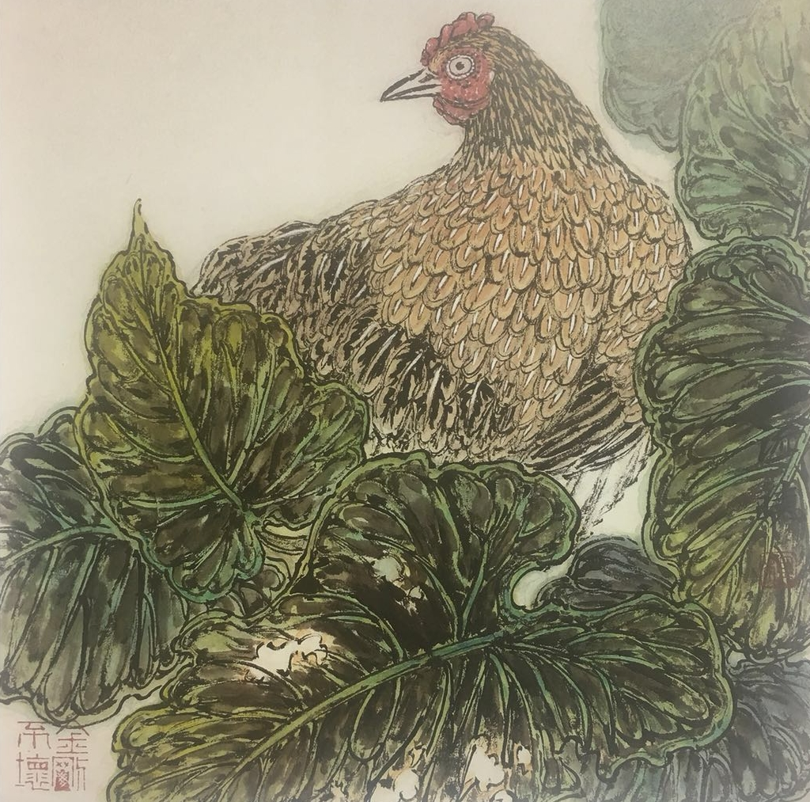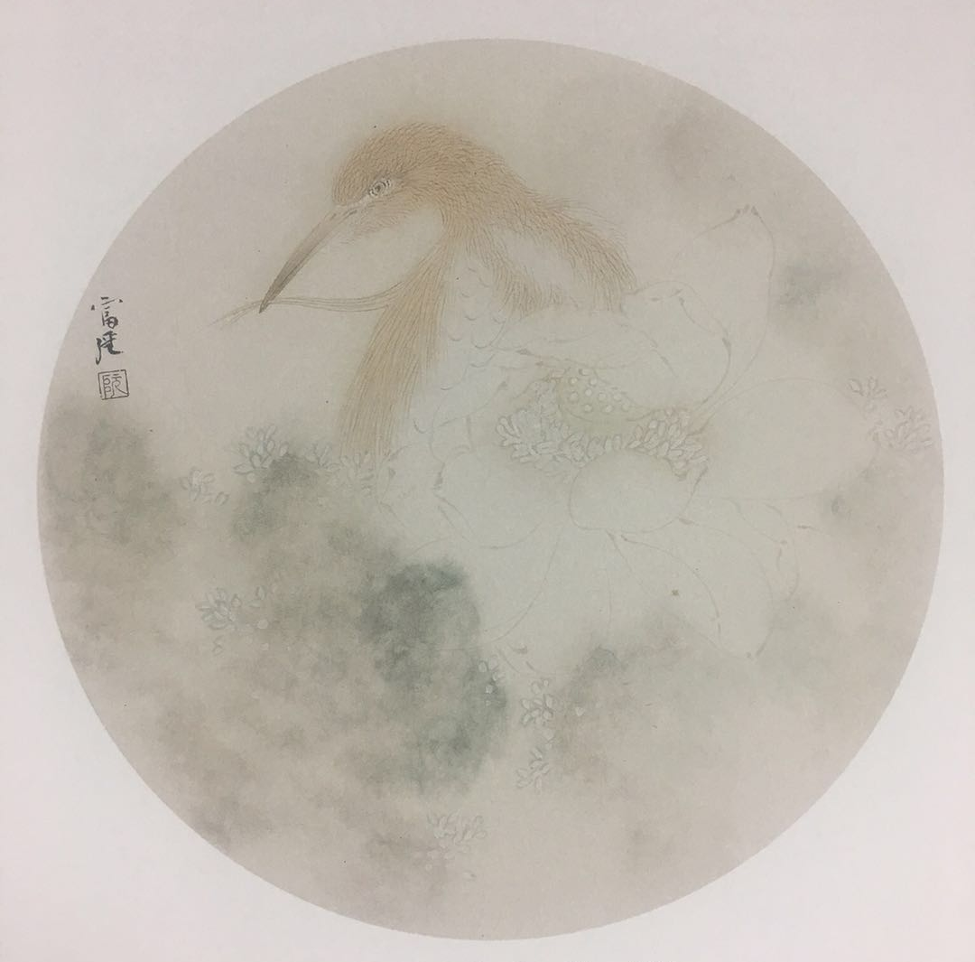
《花鸟系列之三》杨流晓42cm*39cm 《清气梳香羽》阮富强48cm*48cm
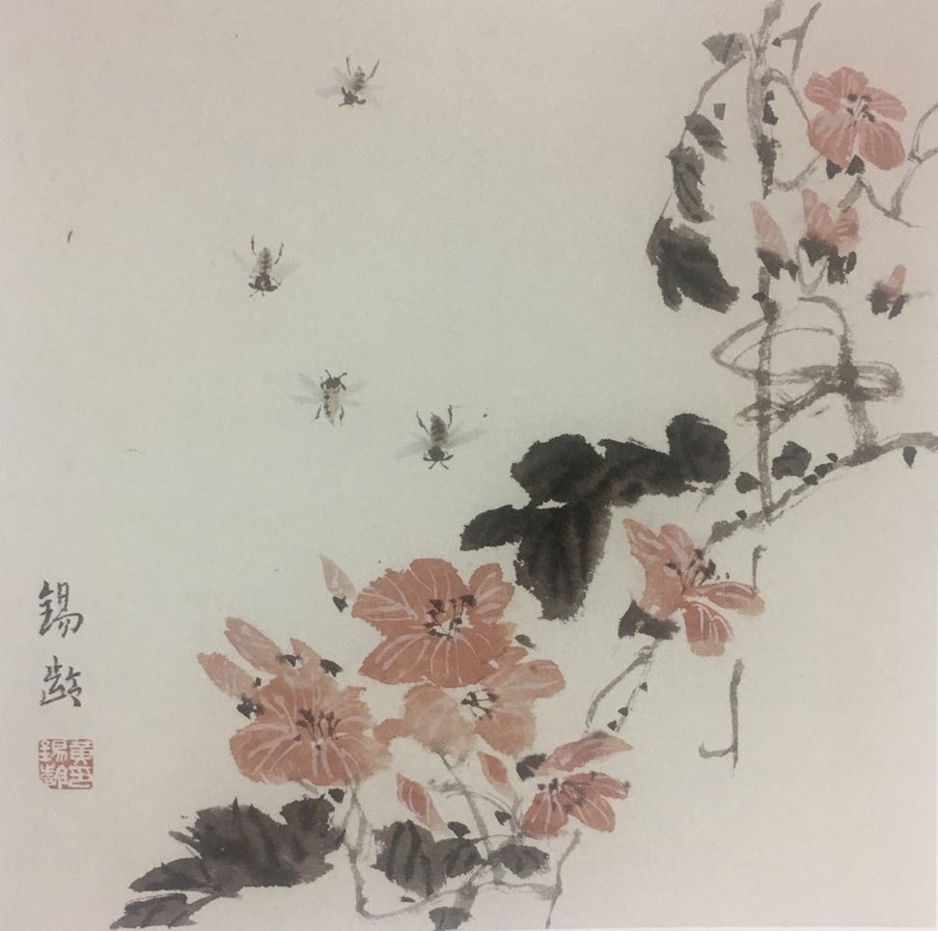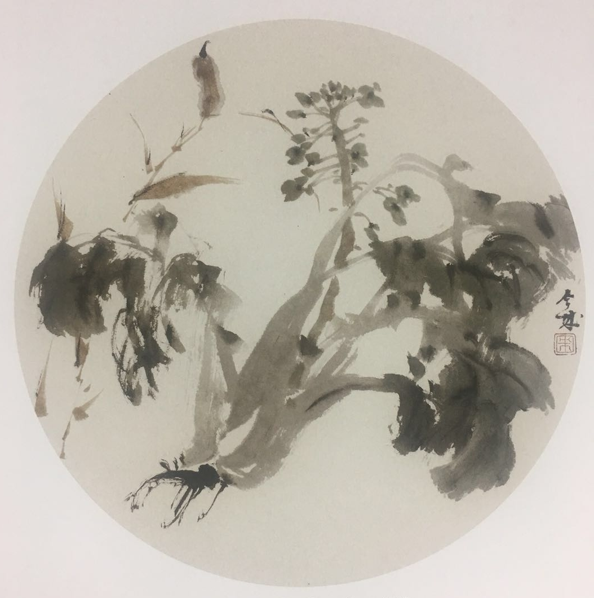
《逐香》黄锡龄42cm*39cm 《蔬果系列》朱合成48cm*48cm
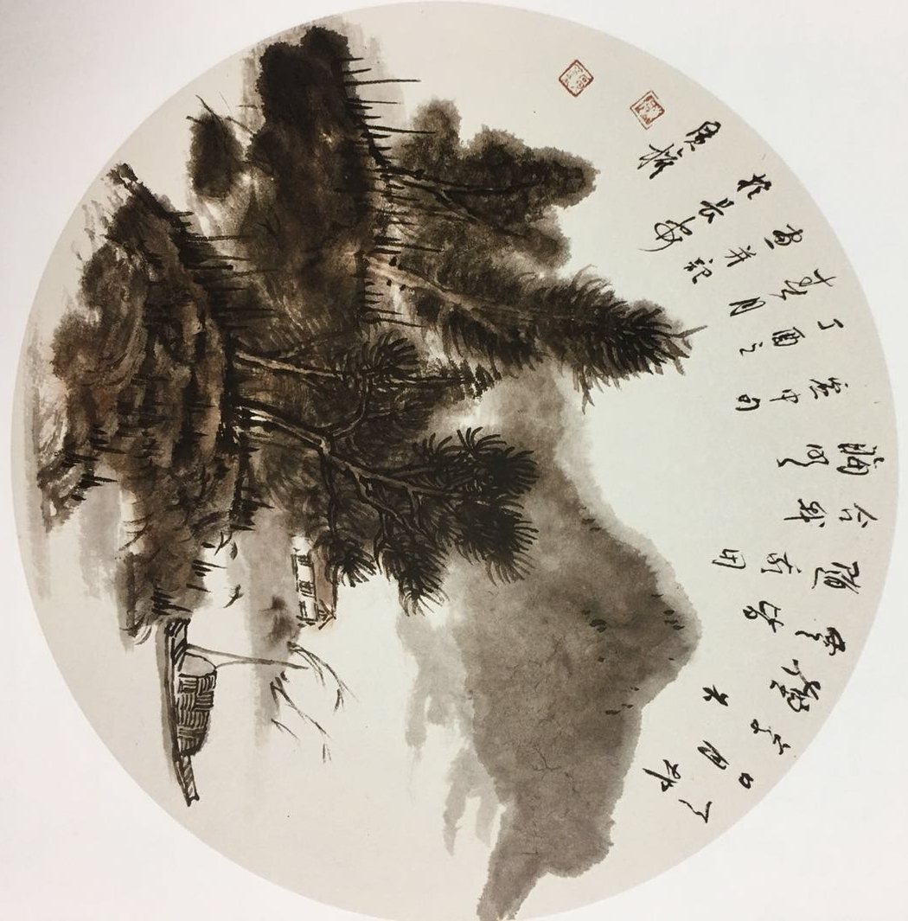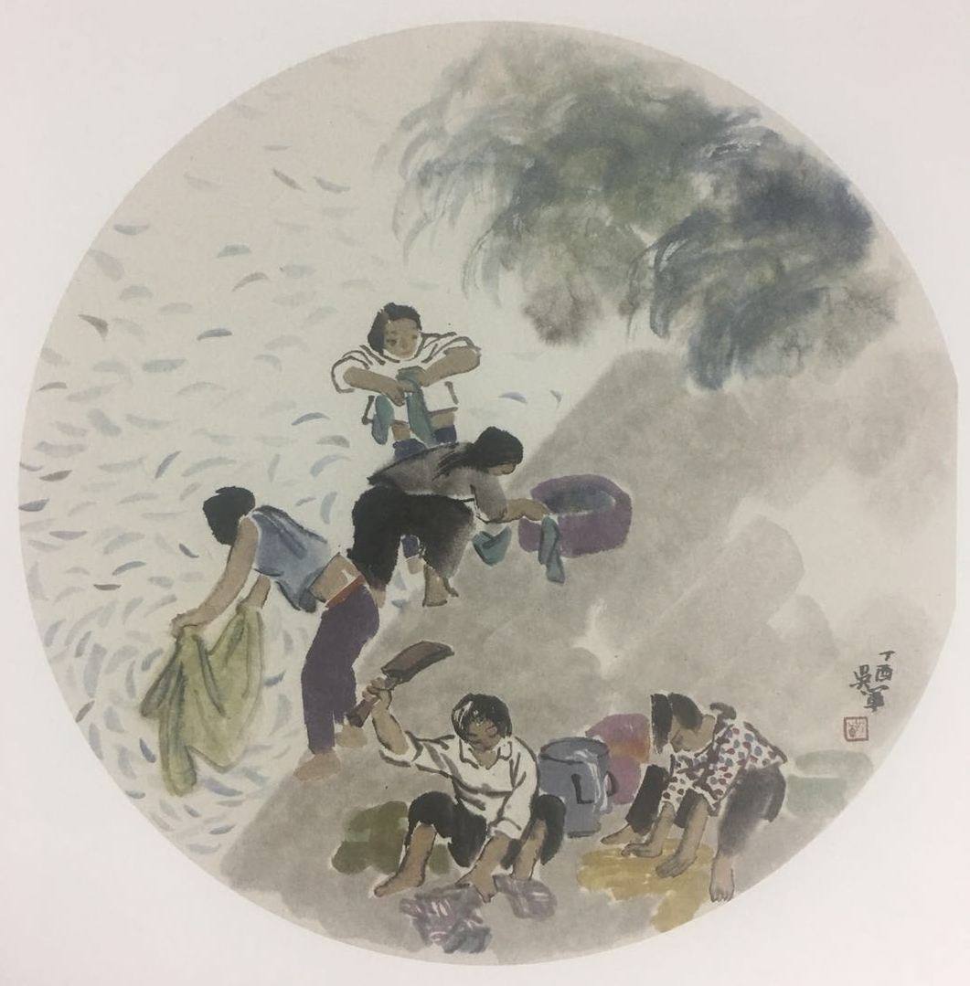
《天地日月》陈广权48cm*48cm 《水乡丽影》吴军48cm*48cm
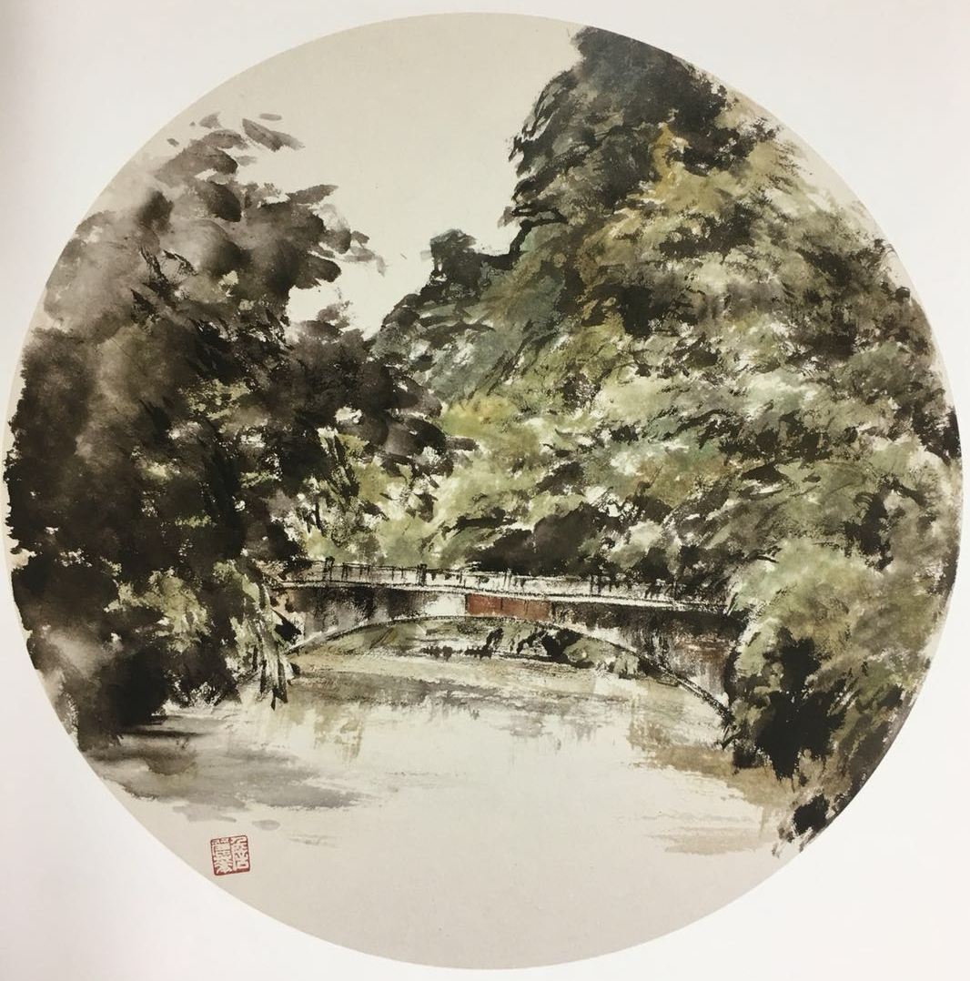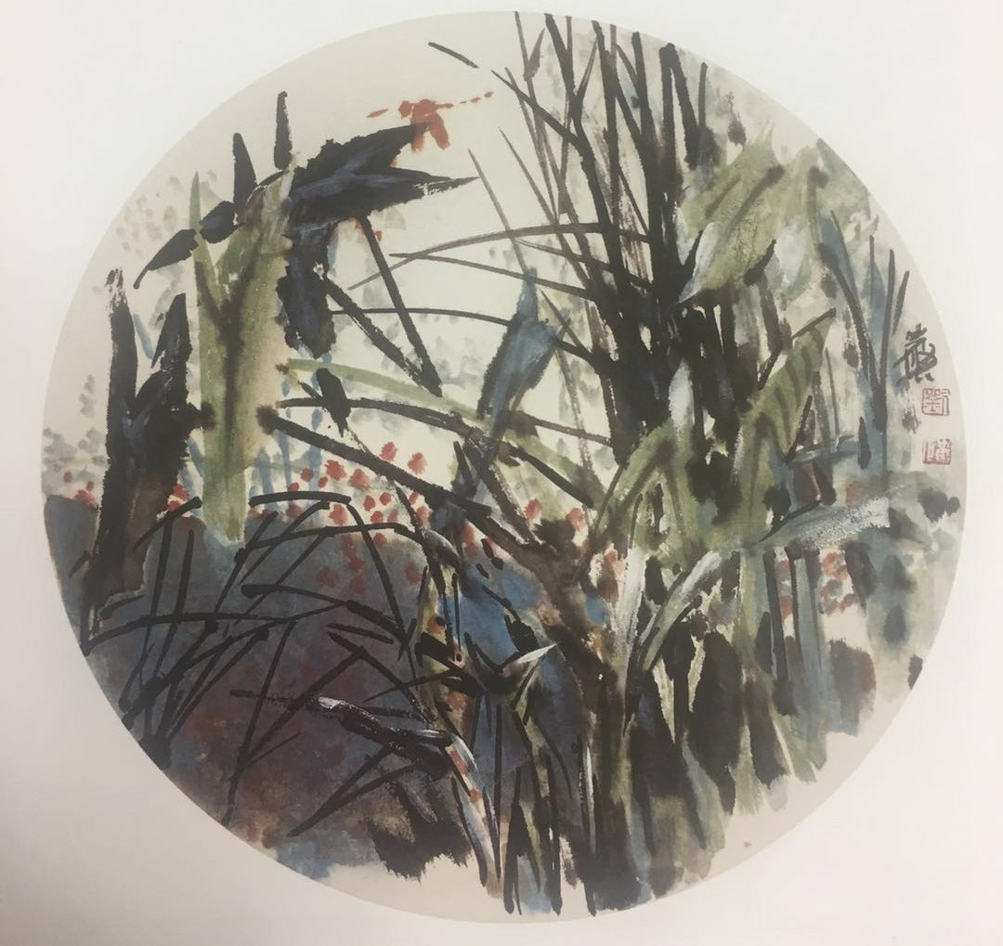
《九龙春晓》詹丽华48cm*48cm 《草间觅趣》刘岩石48cm*48cm
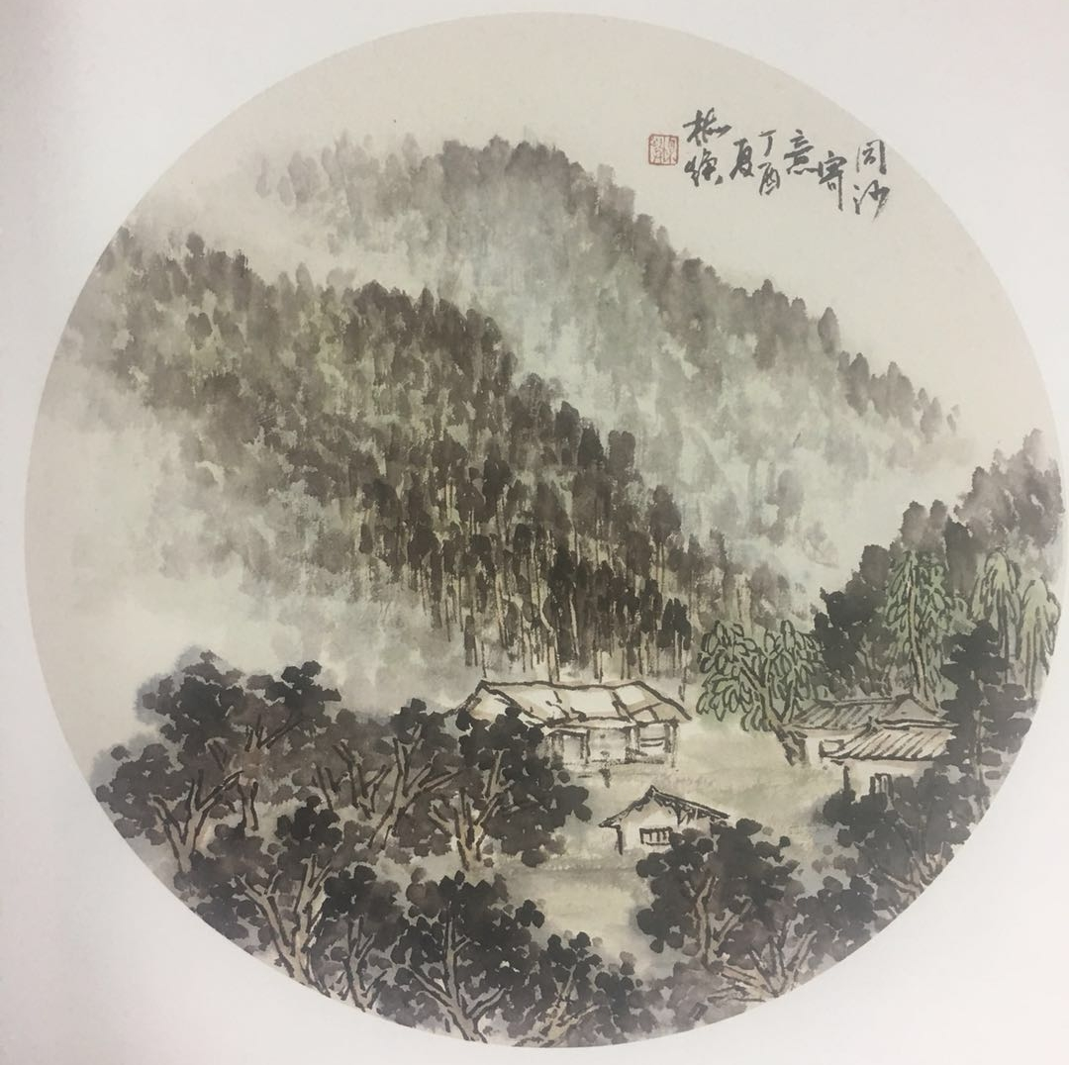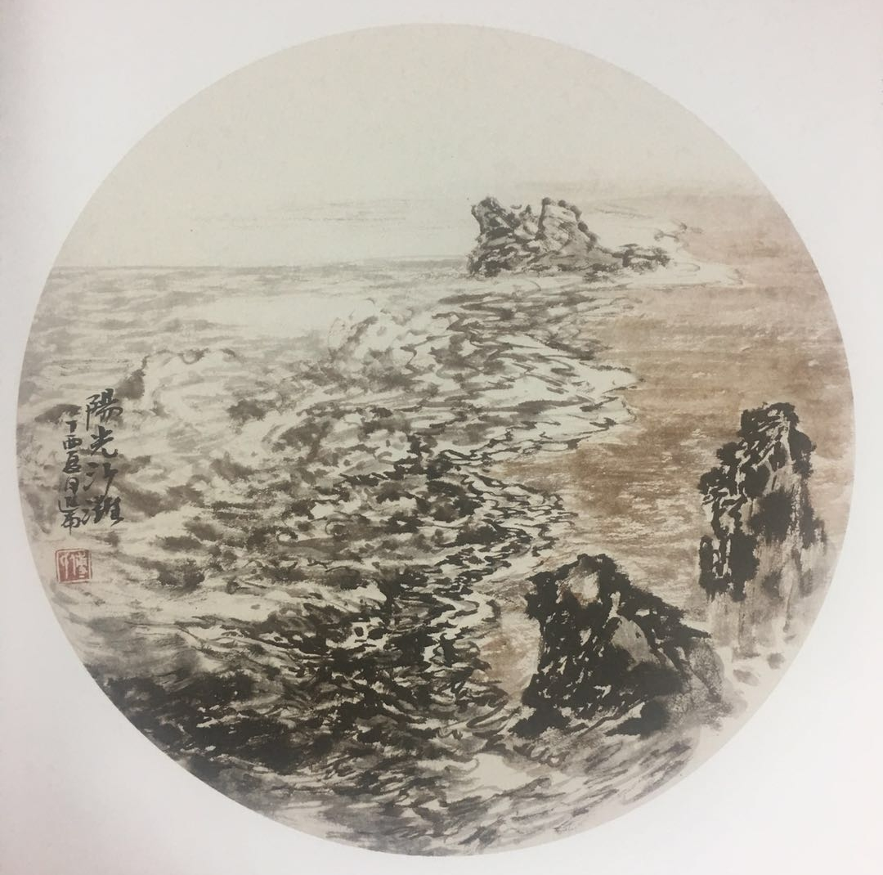
《同沙寄意》郭梅焕48cm*48cm 《阳光沙滩》傅進南48cm*48cm
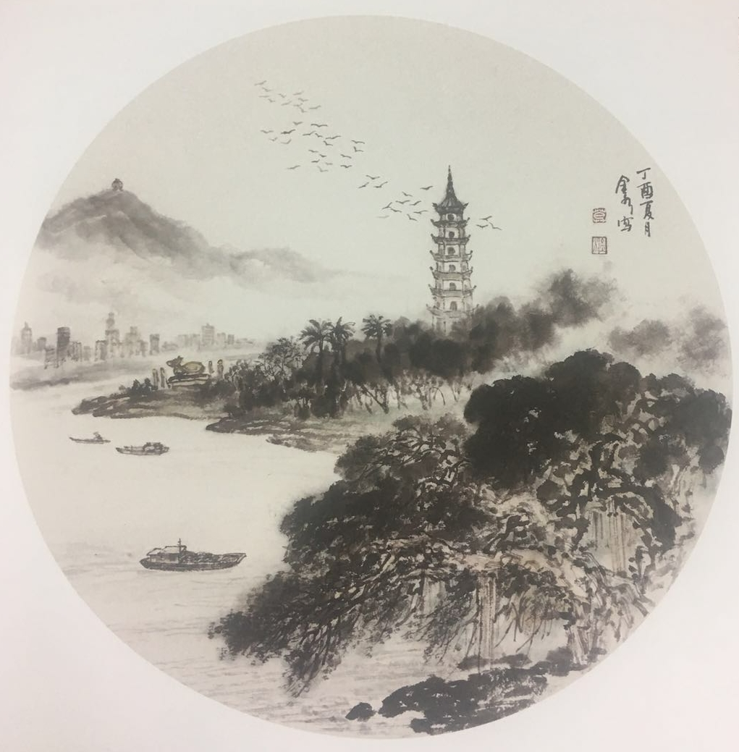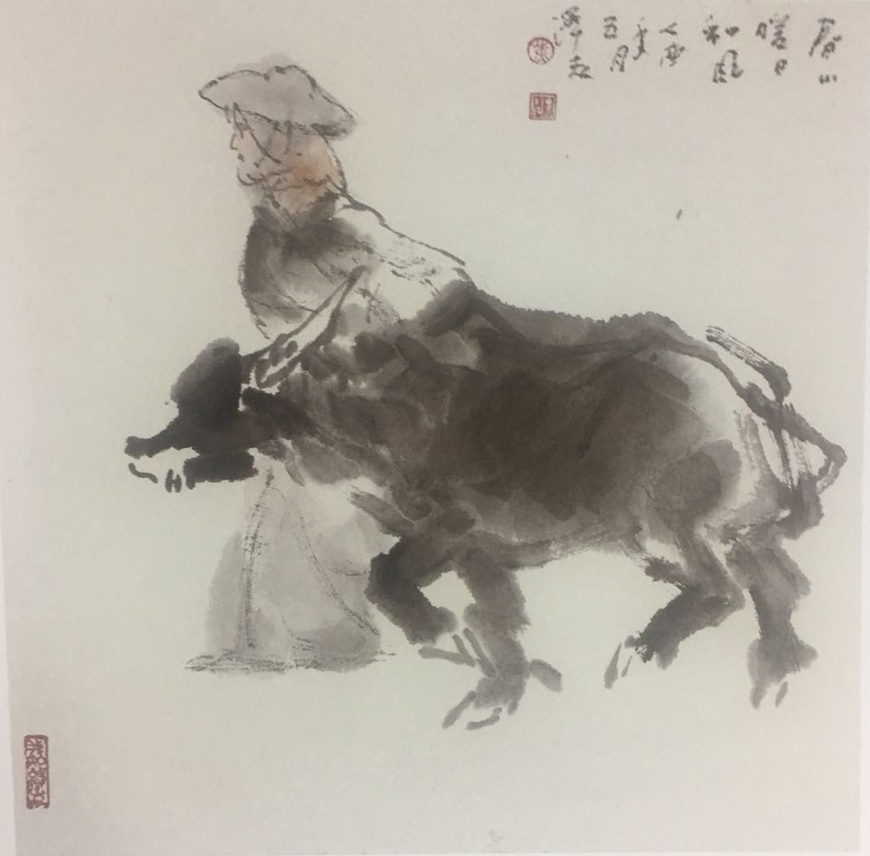
《湖光山色》莫金水48cm*48cm 《春山暖日风和》黄泽森42cm*39cm
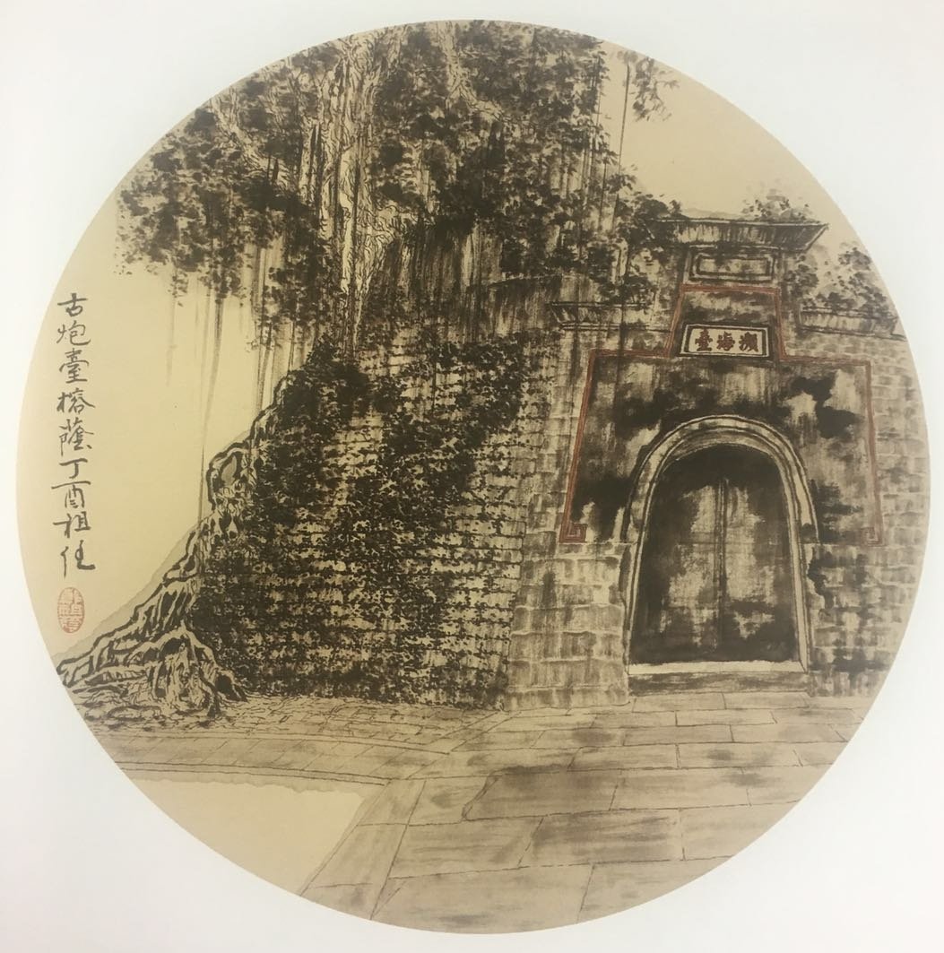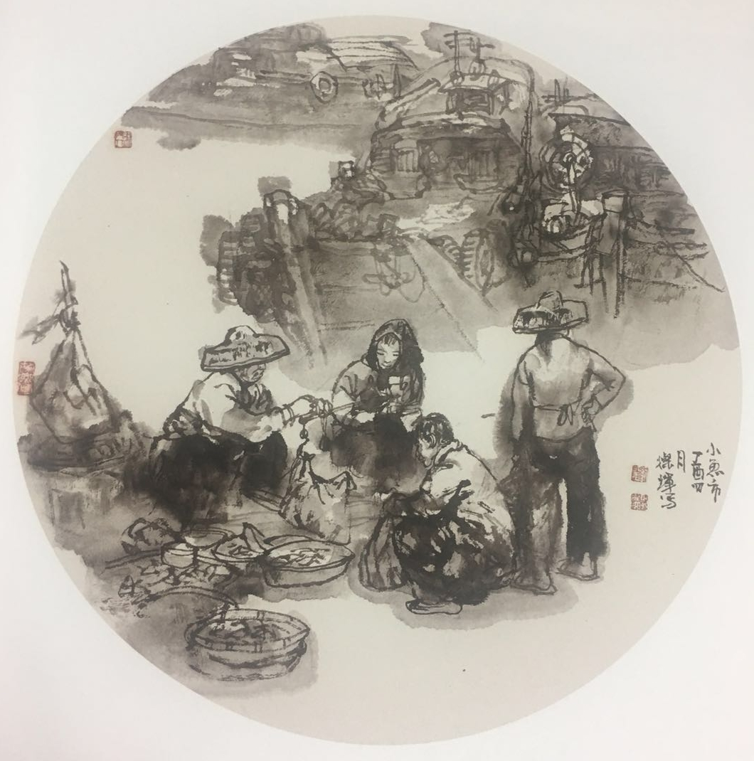
《古炮台榕荫》郑祖任48cm*48cm 《小鱼市》刘灿辉48cm*48cm
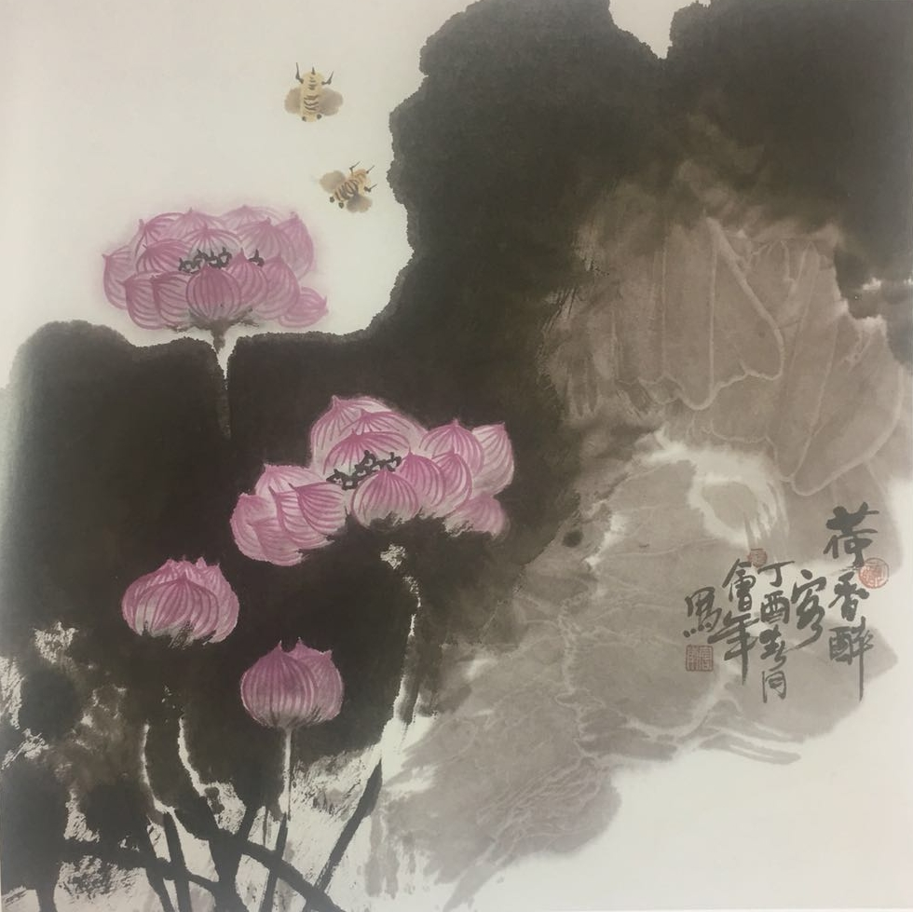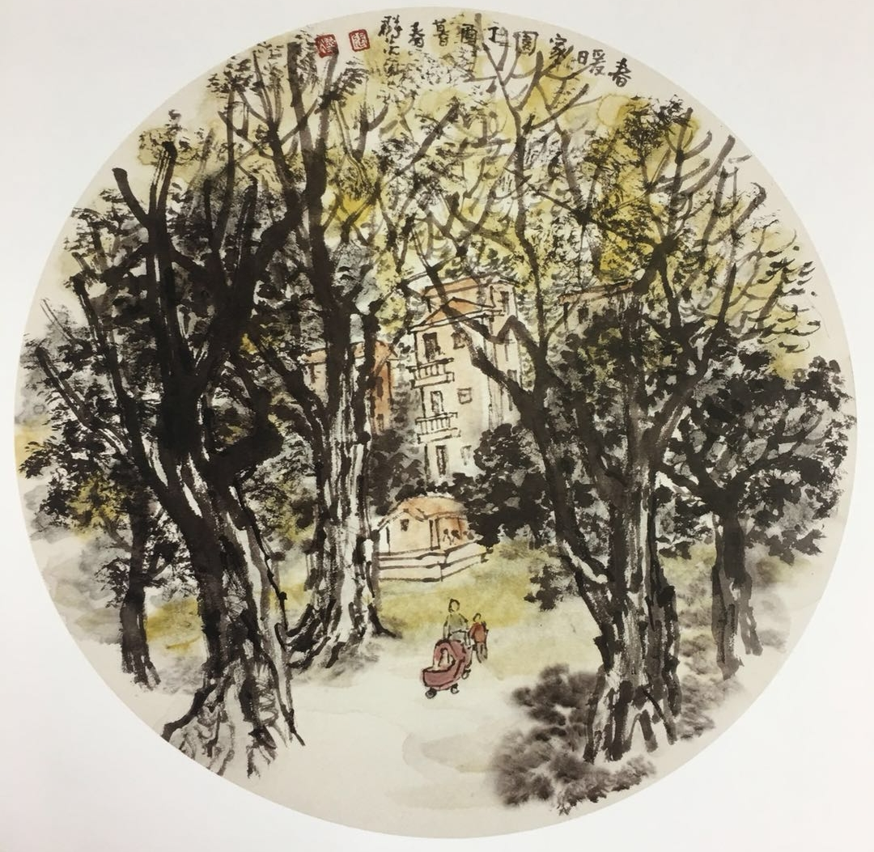
《荷香醉客》罗会年42cm*39cm 《春暖家园》张群炎48cm*48cm

3、藏品的特点
《南国丹青——东莞画家写岭南作品集》收录了黄泽森、郑祖任、刘灿辉、刘岩石、黄锡龄、张群炎、莫金水、郭梅焕、傅进南、陈广权、柯茂华、詹丽华、罗会年、黄建玉、卢少球、吴军、朱合成、阮富强、何卡、杨流晓等20位画家以花鸟、人物、山水为题材的原创作品。20位画家来自东莞市，有的是中国美术家协会会员，都是东莞市美术界的顶级艺术家。

